**01.12. 5-Б ( 2 група) укр.мова Добровольська В.Е.**

**Тема:** Речення, його граматична основа.

**Мета навчальна:** поглибити знання учнів про головні члени речення, навчити визначати, якими частинами мови вони виражені; пояснити правила вживання тире між підметом і присудком.

**Мета розвиваюча:** формувати вміння розрізняти головні і другорядні члени речення, оформлюватипунктуаційно правильно інтонацію простих речень, у яких підмет і присудок виражені іменником у називному відмінку.

**Мета виховна:** за допомогою мовленнєво-комунікативного дидактичного матеріалу виховувати любов та повагу до книги, історії рідного народу.

**Хід уроку**

**І. Мотивація навчання школярів**

1. Організаційний момент.

2. Оголошення теми, мети уроку.

**ІІ. Актуалізація опорних знань учнів**

1. **Бесіда за питаннями:**

- Що називається реченням?

**2. Презентація та обговорення**

***«Українська мова – мова Української держави».***

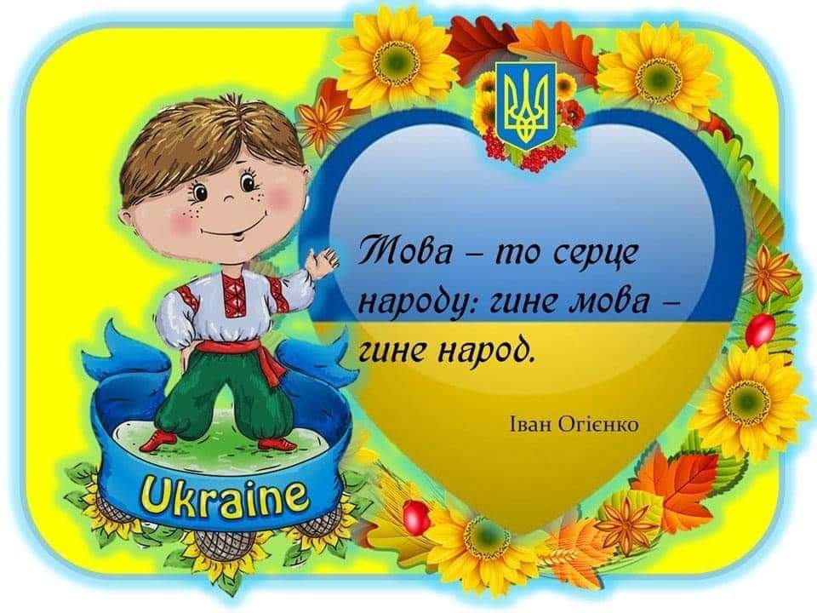

**ІІІ. Сприйняття й засвоєння учнями навчального матеріалу**

**1.Колективне опрацювання таблиці «Головні члени речення»**

|  |  |  |
| --- | --- | --- |
| **Головні члени речення** | **Спосіб вираження** | **Приклади** |
| **Підмет** | Іменник, займенник у формі називного відмінка  словосполучення | Не загинула давня **Україна.** І **вона** ніколи не загине!  **Чимало питань** поставив письменник у своєму творі. |
| **Присудок**  простий дієслівний    складений  дієслівний    складений  іменний | дієслово  інфінітив+ допоміжне дієслово( стати, починати, бажати, могти тощо)  дієслово-зв'язка(бути, стати)+ іменна частина мови (іменник прикметник | Тарас часто **думав** про свою Україну (З.Тулуб)  Учні **почали читати** «Кобзар».  Я **єсть народ**…(П.Тичина) |

**2.Спостереження над мовним матеріалом з елементами аналізу**

Прослухайте казку, сформулюйте правила вживання тире між підметом і присудком.

**Казка про Підмет і Присудок**

Посварились якось Підмет із Присудком.

— Ти одягаєш часто мою маску,— сказав Підмет,— а мені це не подобається.

Присудок образився:

— Звідки ти взяв? Коли це буває?

— Коли і ти іменник, і я іменник. Спробуй розібратися, хто є хто. А я не хочу бути тобою.

— Нащо мені твоя маска іменника? Я й сам іменник. Довго б сварилися Підмет із Присудком, та раптом з’явився розділовий знак на ім’я Тире.

— Я помирю вас,— сказав він,— стану між вами, і ніхто вже вас не сплутає.

З того часу і стоїть пан Тире між підметом-іменником і присудком-іменником, якщо між ними немає зв’язки. А між підметом-іменником і присудком-прикметником не хоче стояти, бо вони й так не сваряться.

Завдання до казки:

аби помирити Підмет із Присудком, поставте, де потрібно, тире на місці пропущеної зв’язки.

Розум скарб людини.

Вчення світ, а невчення тьма.

Дім без книги день без сонця.

Корінь праці гіркий, але овоч солодкий.

(З Інтернету).

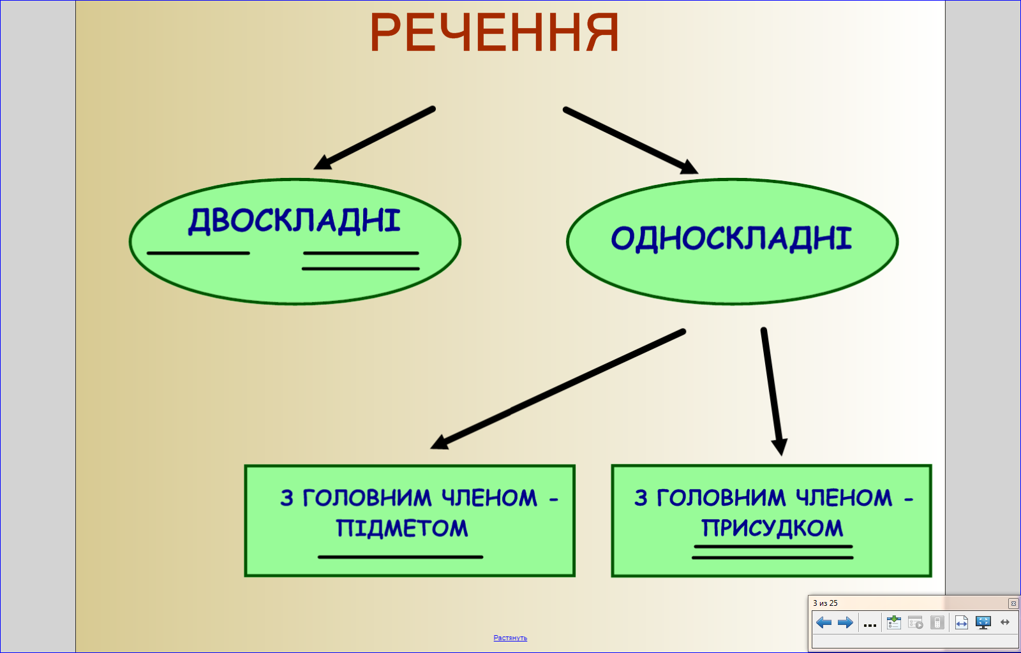

***Завдання №2.***

Перепиши. Підкресли члени речення, визначити вид речення за наявністю головних членів.

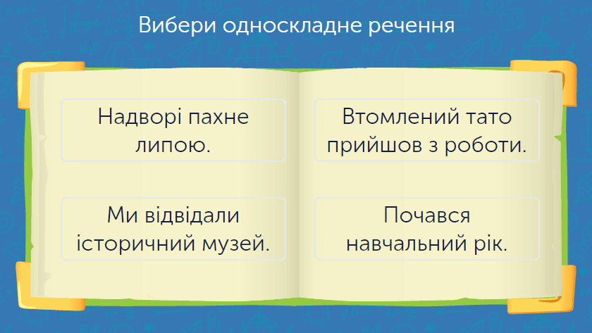

**ІV. Закріплення вивченого матеріалу**

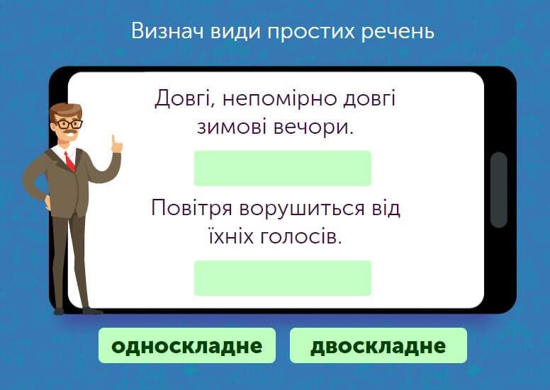

**V. Систематизація й узагальнення знань**

**VI. Домашнє завдання:**

1. Дати письмово відповіді на питання, вивчити їх.

* Що називається підметом? Чим найчастіше підмет виражається?
* Що називається присудком? Назвіть види присудків.

1. **Переписати речення. Підкреслити граматичну основу речення(підмет і присудок), визначити вид простого речення.**

